Рассмотрено и принято Утверждено:
на педагогическом совете Заведующий МБДОУ Детский сад № 5 пгт Протокол педсовета №1 Тымовское
от «28» августа 2018 г. __________________Н.В.Батурина
«28» августа 2018 г.

Рабочая программа образовательной деятельности в ясельной группе общеразвивающей направленности на 2021–20122учебный год

Составители:
Гомзякова Людмила Климовна, воспитатель
(Ф. И. О., должности⁾
Бережная Дарья Владимировна, воспитатель
(Ф. И. О., должности⁾

Тымовское, 2021
Содержание рабочей программы
Разделы Содержание разделов Страница
- Целевой 1.1. Пояснительная записка 3
  - Планируемые результаты освоения РП 5
  - Развивающее оценивание качества образовательной
6
деятельности по программе
- Содержательный 2.1. Описание образовательной деятельности в
соответствии с направлениями развития ребенка, 6
представленными в пяти образовательных областях

  - Описание вариативных форм, способов, методов и 12
средств реализации РП
  - Культурные практики
  - Способы и направления поддержки детской 13
инициативы
  - Особенности взаимодействия педагогического 14
коллектива с семьями воспитанников
14
- Организационный 3.1. Описание материально-технического обеспечения РП,

обеспеченности методическими материалами и
15

средствами обучения и воспитания
3.2. Особенности организации развивающей предметно-
15
пространственной среды в ясельной группе

3.3. Обеспеченность учебно-методическими материалами и
средствами обучения и воспитания 16
3.4. Режим дня 18
3.5. Сетка непосредственной образовательной деятельности 19

19
3.6. Двигательный режим
4.Вариативная часть Цели, задачи и особенности создания развивающей среды
по игровым технологиям В. Воскобовича 20

Разделы Содержание разделов Страница

1.ЦЕЛЕВОЙ РАЗДЕЛ

1.1 Пояснительная записка
Нормативная база
Рабочая программа дошкольного образования в ясельной группе разработана в соответствии с федеральным государственным образовательным стандартом дошкольного образования и с учѐтом примерной образовательной программы дошкольного образования «Детство» (Т. И. Бабаева, А. Г. Гогоберидзе, О. В. Солнцева и др. — СПб. ООО «ИЗДАТЕЛЬСТВО «ДЕТСТВО-ПРЕСС», 2014.). При разработке программы учитывались следующие документы:
-Федеральный закон от 29 декабря 2012 г. № 273-ФЗ «Об образовании в Российской
Федерации»;
- Приказ Министерства образования и науки РФ от 17 октября 2013 г. №1155 «Об утверждении федерального государственного образовательного стандарта дошкольного образования» (зарегистрировано в Минюсте РФ 14 ноября 2013 г., № 30384);
- Приказом Министерства образования и науки РФ от 30 августа 2013 № 1014 «Об утверждении Порядка организации и осуществления образовательной деятельности по основным общеобразовательным программам – образовательным программам дошкольного образования» (зарегистрирован в Минюсте России 26.09.2013 № 30038);
- Постановление Главного государственного санитарного врача Российской Федерации от 15 мая 2013 г. № 26 «Об утверждении СанПиН 2.4.1.3049-13 «Санитарно-эпидемиологические требования к устройству, содержанию и организации режима работы дошкольных образовательных организаций»;
- Устав МБДОУ Детский сад № 5 пгт. Тымовское.

Цель и задачи разработки рабочей программы
Цель программы: обеспечить целостную и четкую систему планирования и организации воспитательно-образовательной деятельности, повысить качество дошкольного образования детей на каждом возрастном этапе, совершенствовать работу воспитателей детского сада.
Задачи программы:
- реализовать положения и принципы федерального государственного образовательного стандарта дошкольного образования при организации образовательного процесса в каждой возрастной группе детского сада;
- определить содержание, объем, порядок изучения образовательной области с учетом целей, задач, специфики воспитательно-образовательной деятельности детского сада и контингента воспитанников;
- координировать работу всех работников, осуществляющих образовательный принцесс в каждой возрастной группе в соответствии с основной образовательной программой детского
сада;
- обеспечить реализацию основной образовательной программы детского сада в течение всего времени пребывания ребенка в детском саду с учетом интеграции содержания образовательных областей, усвоения детьми этого содержания через организацию разнообразных детских деятельностей, с учетом комплексно-тематического принципа построения образовательного процесса.

Принципы построения рабочей программы
Рабочая программа соответствует следующим принципам:
- Принцип полноценного проживания ребенком всех этапов детства (младенческого, раннего и дошкольного возраста), обогащение (амплификация) детского развития.
- Принцип построения образовательной деятельности на основе индивидуальных особенностей каждого ребенка, при котором сам ребенок становится активным в выборе содержания своего образования, становится субъектом дошкольного образования.
- Принцип содействия и сотрудничества детей и взрослых, признания ребенка полноценным участником (субъектом) образовательных отношений.
- Принцип поддержки инициативы детей в различных видах деятельности.
- Принцип сотрудничества с семьей.
- Принцип приобщения детей к социокультурным нормам, традициям семьи, общества и государства.
- Принцип формирования познавательных интересов и познавательных действий ребенка в различных видах деятельности.
- Принцип возрастной адекватности дошкольного образования (соответствия условий, требований, методов возрасту и особенностям развития).
- Принцип учета этнокультурной ситуации развития детей.
- Принцип поддержки разнообразия детства.

Характеристика особенностей развития детей 1,5 – 2 лет
Период раннего детства имеет ряд качественных физиологических и психологических особенностей, которые требуют создания специальных условий для развития детей этого возраста.
Помимо того, что период раннего детства – один из самых насыщенных в познавательном аспекте из всех возрастных периодов, в настоящее время наблюдается заметная акселерация развития, которая отражается на результатах развития детей раннего возраста.
Повышенная ранимость организма ребѐнка, недостаточная морфологическая и функциональная зрелость органов и систем (быстрый темп развития осуществляется на весьма неблагоприятном фоне – при незрелости психофизиологических функций организма, а это повышает ранимость). Малыши в большей степени подвержены заболеваниям из-за несовершенства деятельности внутренних органов, высокого уровня утомляемости, им трудно переключиться с одной деятельности на другую, соответственно, доминантой становится процесс возбуждения и как следствие – неустойчивое эмоциональное состояние.
Взаимосвязь физического и психического развития – это общая закономерность, присущая любому возрасту, но в раннем детстве она проявляется особенно ярко, потому что в этот период происходит становление всех функций организма.
Именно в раннем детстве отмечается наиболее прочная связь и зависимость умственного и социального развития от физического состояния и настроения ребѐнка (например: ухудшение здоровья отражается на отношении к окружающему; снижается восприимчивость, притупляется ориентировочная реакция, дети теряют приобретѐнные умения: речевые, двигательные, социальные). Яркая специфика психофизиологических и индивидуальных различий (особенно в раннем возрасте важно учитывать индивидуальные, психофизиологические различия – уровень активности, регулярность биоритмов, степень комфортности при адаптации любого вида; настроение, интенсивность реакций, порог чувствительности, отвлекаемость, упорство и внимание).
Этому возрасту свойственно удовлетворение ребѐнком естественных психофизиологических потребностей:
- сенсорной потребности
- потребности в эмоциональном контакте
- потребности во взаимодействии и общении с взрослыми
Специфичностью проявления нервных процессов у ребѐнка являются:
- лѐгкость выработки условных рефлексов, но при этом же – сложность их изменения
- повышенная эмоциональная возбудимость
- сложность переключения процессов возбуждения и торможения
- повышенная эмоциональная утомляемость
Развитие детей раннего возраста имеет свою неповторимую специфику, что выражается в тесной взаимосвязи физиологических и психологических компонентов.

1.2.Планируемые результаты рабочей программы

Образовательная область «Социально-коммуникативное развитие»
- Ребенок демонстрирует ярко выраженную потребность в общении.
- Умеет действовать с предметами в соответствии с их социальным назначением.
- Активно подражает сверстникам и взрослым.
- Стремится к самостоятельности, проявляя активность и инициативность.
- Пока не принимает на себя роль, но может копировать известные действия, движения, слова взрослых.
- Демонстрирует элементарный навык самообслуживания.
- Обращается к взрослому с просьбой о помощи. ✓ Активно включается в парные игры со взрослым.

Образовательная область «Познавательное развитие»
- Ребенок уверенно вкладывает плоскостные и объемные фигуры в отверстия соответствующих форм (доски Сегена, сортеры).
- Группирует предметы по цвету (основные), величине (контрастной), форме (шар, куб, призма, цилиндр).
- Умеет расположить предметы в порядке увеличения и уменьшения.
- Успешно выполняет несложное конструирование из кубиков и включает их в игру.
- Активно экспериментирует с предметами, действуя по-разному (стучит, поворачивает,
просовывает в отверстие, катает).

Образовательная область «Речевое развитие»
- Ребенок проявляет интерес к книгам, демонстрирует запоминание первых сказок путем включения в рассказ взрослого отдельных слов и действий.
- Эмоционально позитивно реагирует на песенки и потешки.
- Демонстрирует достаточный активный словарь (называет предметы и их части, частично действия и качества предметов).
- Способен вступать в диалог со взрослыми и сверстниками (обращается с просьбой,
привлекает внимание к своим действиям, задает вопросы «Кто?», «Что?» и ждет на них ответа).

Образовательная область «Художественно-эстетическое развитие»
- Развивать способность слушать художественный текст и активно (эмоционально) реагировать на его содержание.
- Давать возможность наблюдать за процессом рисования, лепки взрослого, вызывать к ним интерес, замечать следы карандаша или краски на бумаге, подражать изобразительным действиям взрослого, вызывать эмоциональную реакцию на яркие цвета красок, объемную форму лепки.
- Поощрять желание рисовать красками, карандашами, фломастерами, предоставлять возможность ритмично заполнять лист бумаги яркими пятнами, мазками, линиями.
- Развивать умение прислушиваться к словам песен, воспроизводить звукоподражания и простейшие интонации.
- Учить выполнять под музыку игровые и плясовые движения, соответствующие словам песни и характеру музыки.

Образовательная область «Физическое развитие»
- Ребенок владеет основными движениями (ходьба в разных направлениях, с перешагиванием через предметы (высотой 10 см), в различном темпе, бег в разных направлениях и к цели, непрерывный в течение 30—40 с; прыжки на месте и с продвижением вперед).
- Воспроизводит простые движения по показу взрослого.
- Охотно выполняет движения имитационного характера, участвует в несложных сюжетных подвижных играх, организованных взрослым.
- Получает удовольствие от процесса выполнения движений.

1.3.Развивающее оценивание качества образовательной деятельности по программе
Оценивание качества образовательной деятельности, представляет собой важную составную часть данной образовательной деятельности, направленную на ее усовершенствование.
Концептуальные основания такой оценки определяются требованиями Федерального закона «Об образовании в Российской Федерации», а такжефедеральным государственнымобразовательным стандартом дошкольного образования, в котором определены государственные гарантии качества образования.
Рабочей программой предусмотрена система мониторинга адаптации детей к ДОУ и динамики нервно-психического развития детей, основанная на методе наблюдения и включающая:
– педагогические наблюдения, педагогическую диагностику, связанную с оценкой эффективности педагогических действий с целью их дальнейшей оптимизации; – карты нервно-психического развития и поведения детей – карты адаптации детей к ДОУ.
Методы, показатели и инструментарий диагностики нервно-психического развития ребѐнка, в том числе, его динамики подробно представлены в методическом пособии Пантюхиной Г.В., Печоры К.Л.,Фрухт Э.Л.«Методы диагностики нервно-психического развития детей раннего возраста» Под редакцией проф. В.А. Доскина (Приложение 1).

2.Содержательный

2.1 Описание образовательной деятельности в соответствии с направлениями развития ребенка, представленными в пяти образовательных областях

Образовательная область «Социально-коммуникативное развитие»
  - Создавать условия для благоприятной адаптации ребенка к ДОО: помогать переживать расставание с родителями, привыкать к новым условиям жизни.
  - Поощрять вступление в непродолжительный контакт со сверстниками, интерес к сверстнику, стремление показать свою игрушку.
  - Формировать элементарные представления: о себе, своем имени, внешнем виде; своей половой принадлежности (мальчик, девочка) по внешним признакам (одежда, прическа); о близких людях; о ближайшем предметном окружении (игрушках, предметах быта, личных вещах).
  - Формировать первичный опыт социальной жизни (о том, что можно делать, а чего делать нельзя; учить здороваться, отвечать на приветствие взрослого, благодарить; поддерживать проявления первых самостоятельных желаний («хочу», «не хочу»); развивать желание выполнять просьбу воспитателя, поощряя детские инициативы).

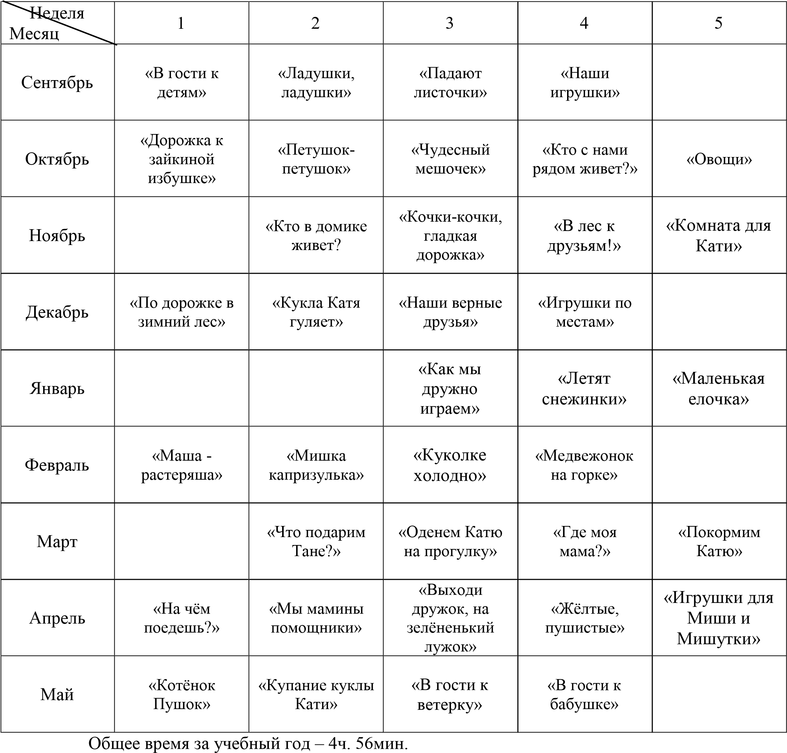

Образовательная область «Познавательное развитие»
От 1 года 6 месяцев до 1 года 9 месяцев
  - Формировать умение собирать предметы, формы из двух частей (как объемные, так и плоскостные из плотных материалов — фанеры, толстого картона).
  - Учить выбирать предметы по размеру и соответственно различать их (большой, маленький), способствовать узнаванию предметов по форме, цвету, величине как наиболее характерным внешним признакам и свойствам.
  - Развивать крупную и мелкую моторику рук, побуждая выполнять более тонкие действия с предметами (мелкие вкладыши, «чудесный мешочек» с мелкими игрушками разных форм и размеров).
  - Знакомить с предметами, издающими различные звуки (колокольчики, металлические подвесные палочки, игрушки-пищалки, музыкальные игрушки). От 1 года 9 месяцев до 2 лет
  - Совершенствовать умения собирать двух- и трехчастные дидактические игрушки; подбирать соответствующие детали-вкладыши; раскладывать предметы по убывающей величине.
  - Учить собирать пирамидку из 2—3-х групп колец контрастных размеров, а с помощью взрослого собирать пирамидку из 4—5 и более колец разной величины.
  - Формировать элементарные представления о величине, форме, цвете; выполнять задания с ориентировкой на два свойства одновременно — цвет и величину, форму и величину, форму и цвет, используя дидактические и народные игрушки, бытовые предметы; группировать однородные предметы по одному из трех признаков.
  - Развивать практическое экспериментирование.

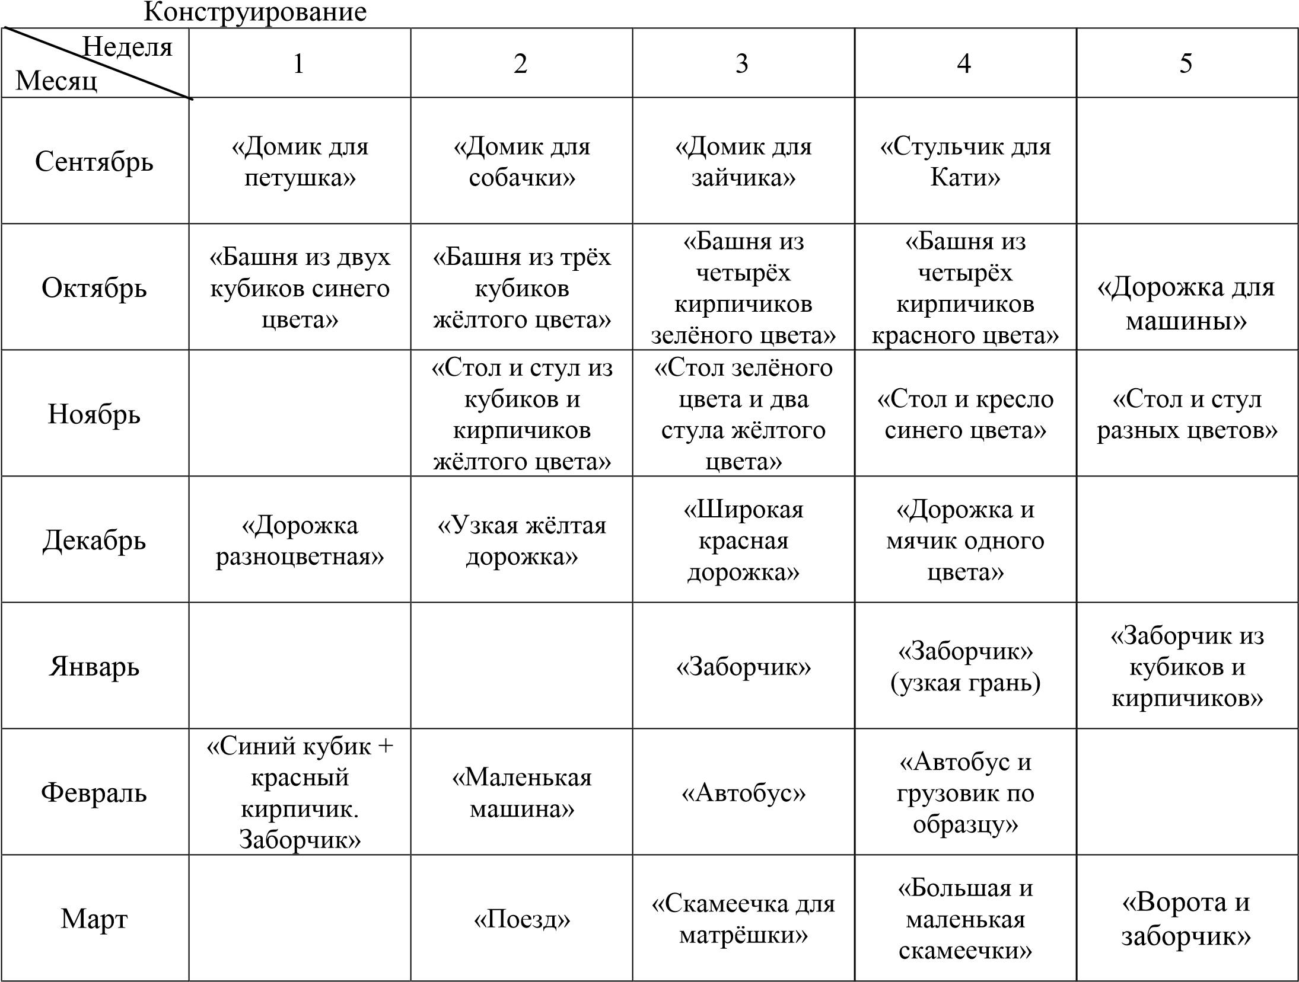
Апрель | «Разноцветные постройки» | «Домик с крышей» | «Домик с крышей»  (продолжение) | «Домик по образцу без показа» | «Домик с окошком»
Май |  | «Разноцветные постройки» | «Кукла качается на качелях» | «Ферма» | «Домик по образцу без показа»
Общее время за учебный год – 4ч. 56мин.
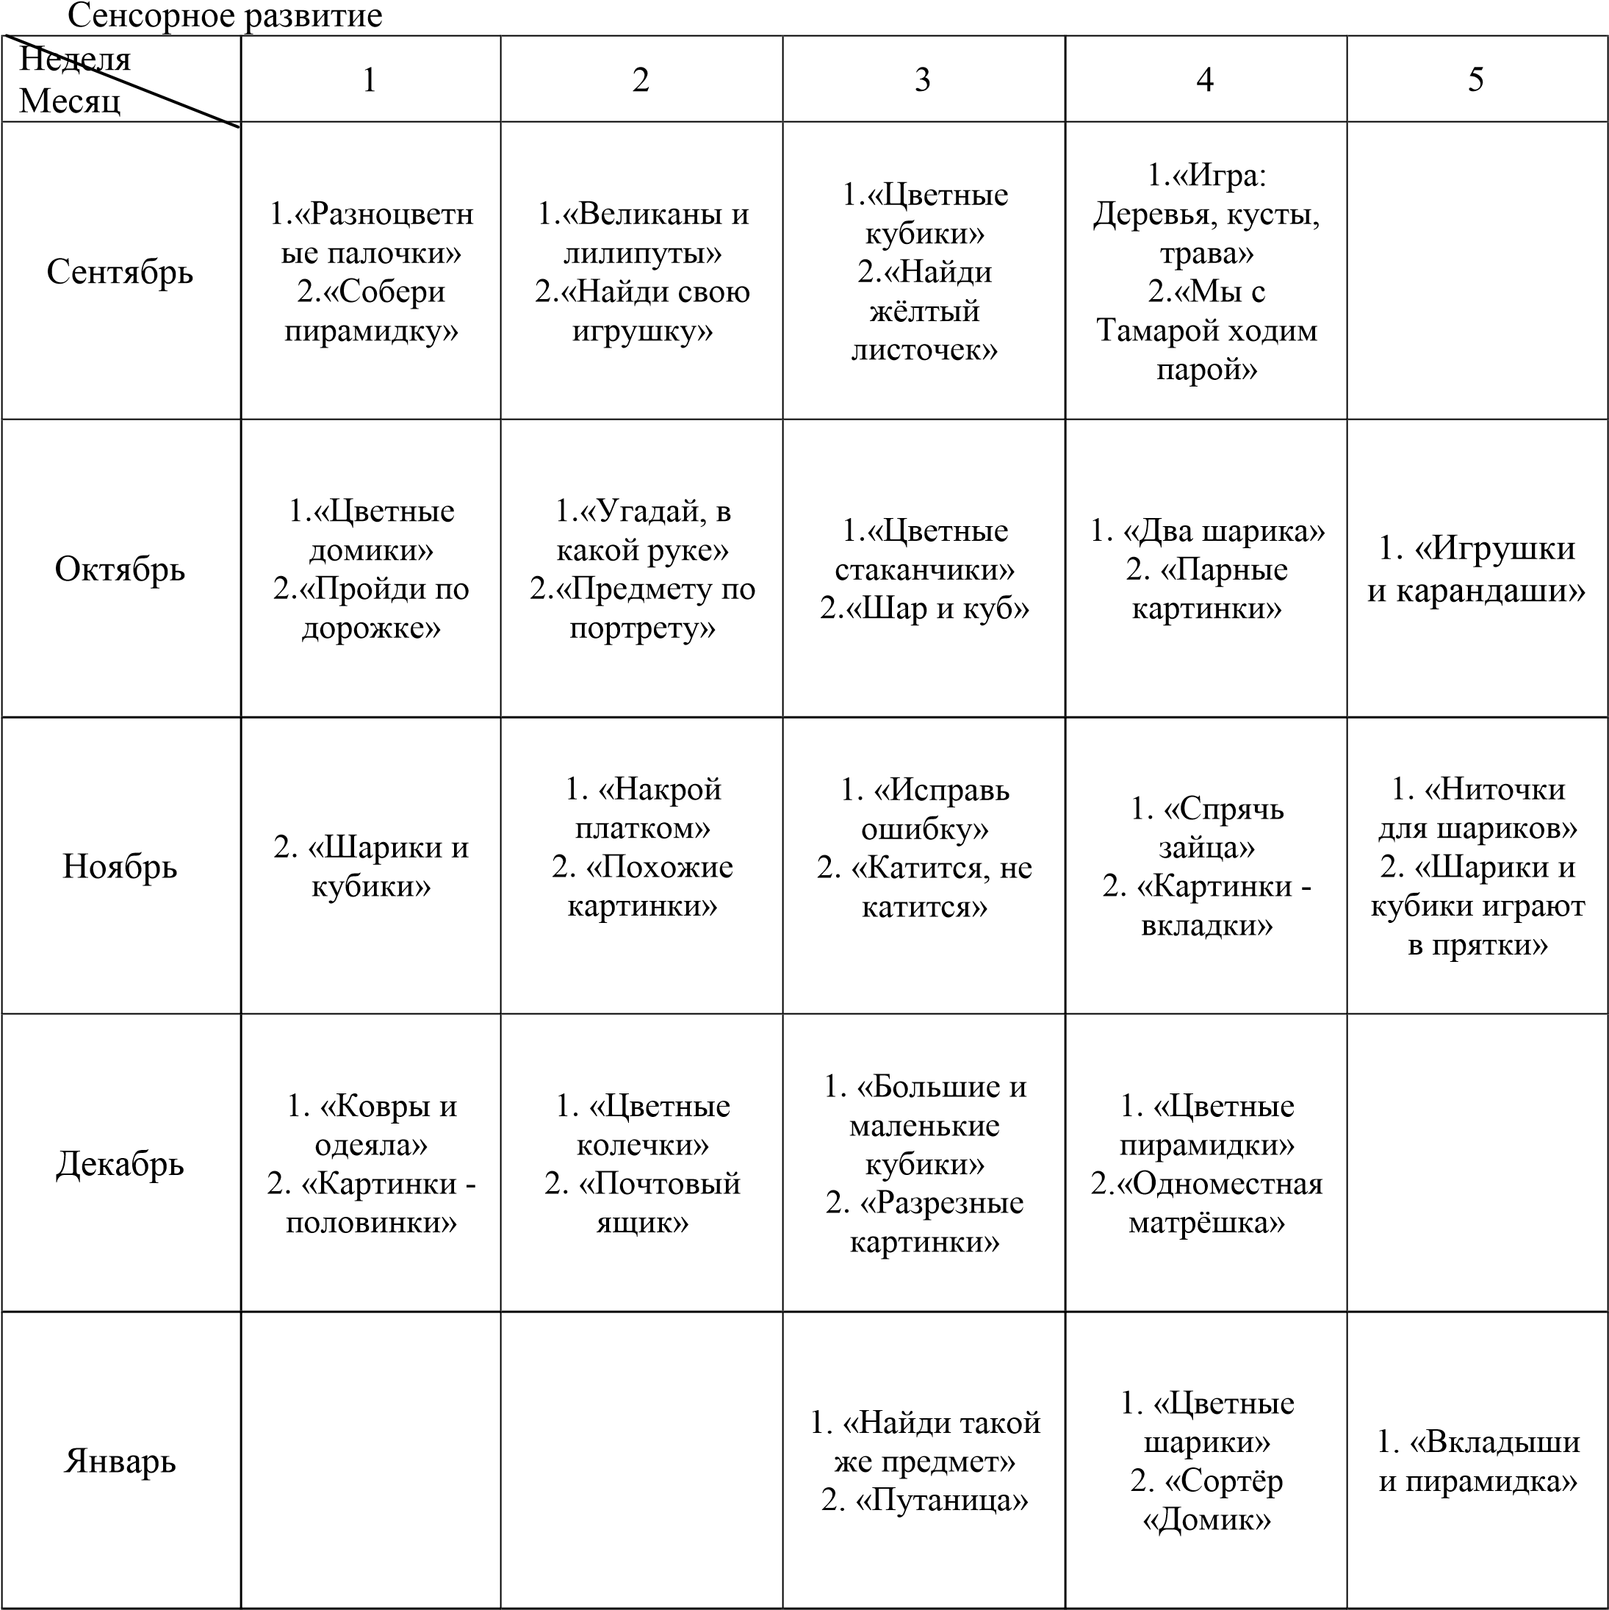
Февраль | 1.«Построим цветную башню»  2. «Собери пазлы» | - «Волшебная шляпа»  - «Собери картинку из кубиков» | 1. «Цветные дорожки» 2. Сортѐр  «Разноцветные фигуры» | - «Два ведѐрка»  - «Повернись, покажись!»
Март | 2. «Большой и маленький предмет» | - «Цветные парочки»  - «Покормим кукол» | - «Печенье - угощенье»  - «Одноцветная пирамидка» | 1. «Кто быстрее  свернѐт ленту»  2.«Разноцветны е платочки» | 1.«Шнуровка»  2.  «Разноцветная пирамидка»
Апрель | 1. «Змейки и червячки»  2.  «Разноцветные коврики» | - «Пролезь в обруч»  - «Найди цветок для бабочки» | - «Разложи по форме»  - «В гости к  Мишке» | - «Где найти?»  - «Двухместная матрѐшка»
Май | - «Построй домик»  - «Блинчики и оладушки» | - «Найди пару по форме»  - «Лесенка» | - «Сказочные монеты»  - «Бегите ко мне!» | 1.Игры с блоками  Дьенеша «Покажи такую же  фигуру»  2. «Найди своѐ место!» | - _{«Сортировка} по форме»  - «Найди предмет  такогоже  цвета»
Общее время за учебный год – 9ч. 52мин.

Образовательная область «Речевое развитие» Развитие умений понимать речь взрослого
  - Учить пониманию функций предметов и действий с ними; соотносить действия со словом, выполнять несложные просьбы.
  - Побуждать отыскивать предметы, игрушки, задавая вопросы «Где?», «Куда?»
  - Учить наблюдать за разыгрыванием небольших игровых действий со знакомыми игрушками, сопровождаемых словом.
  - Учить понимать, что одно и то же действие можно совершать с разными игрушками, с одной и той же игрушкой — разные действия
Развитие активной речи
  - Побуждать ребенка включаться в диалог с помощью доступных средств (вокализаций, движений, мимики, жестов, слов).
  - Учить отвечать на вопросы «Кто?», «Что?», «Что делает?»
  - Побуждать выполнять несложные поручения (дай, принеси, покажи, возьми).
  - Стимулировать подражание речи взрослого человека.
  - Активизировать речевые реакции путем разыгрывания простых сюжетов со знакомыми предметами, показа картин, отражающих понятные детям ситуации.

Неделя

Месяц

1

2

3

4

5

Сентябрь | «Наша группа» | «Курочка» | «Собачка» | «Катя, Катя»
Октябрь | «Большой, маленький» | «Кошка» | «Скачет зайка» | «Мальчик играет с собакой»
Ноябрь | «Картинки загадки» | «Киска - киска» | «Что делает мишка?» | «Уронили мишку на пол» | «Киска и собачка»
Декабрь | «Тихо - громко» | «Колокольчик - дудочка» | «Зайка, мишка и лиса» | «Мишка пьѐт горячий чай»
Январь |  |  | «Праздник ѐлки в детском саду» | «Баю-бай»
Февраль | «Кукла в ванночке» | «Кто как кричит?» | «Машины» | «Мишка  работает»
Март | «Паровоз, машина» |  | «Курочка Ряба» | «Кто как ходит?» | «Дети обедают»
Апрель | «Помоги пройти по дорожке» | «Репка» | «Кто в гости пришѐл?» | «Села птичка на окошко»
Май | «Корова» | «Кошка Мурка  и еѐ котята» | «Мама купает ребѐнка» | «Кораблик» | «Напою я куклу чаем»
Общее время за учебный год – 4ч. 48мин.

Образовательная область «Художественно-эстетическое развитие»
  - Ребенок рисует каракули как случайные метки, оставляемые на бумаге карандашом или красками в зависимости от движения руки, начинает давать им название.
  - Возникают простейшие изображения (домик в виде полукруга, квадратик — машина и
др.).
  - Ребенок контролирует зрением; овладевает приемами раскатывания (колбаски), сплющивания (тарелочки, блины), круговыми движениями (яблочки, шарики, конфеты), используя глину, пластилин.
  - Активно реагирует на музыку, с удовольствием двигается под музыку и слушает простые произведения.

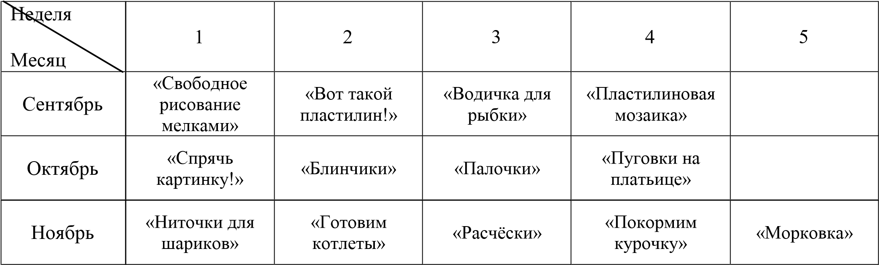
Декабрь | «Мухомор» | «Дорожки» | «Яблоки» | «Лесенка»
Январь |  | «Салют» | «Солнышко» | «Снег идѐт» | «Волны»
Февраль | «Красивая тарелка» | «Водоросли» | «Бусы» | «Горки»
Март |  | «Булочки» | «Сосульки» | «Пирожки» | «Зѐрнышки»
Апрель | «Апельсины» | «Ягодки» | «Конфеты» | «Мячики»
Май | «Вишенки» | «Воздушные шарики» | «Колбаска» | «Играем с красками» | «Морковка»
Общее время за учебный год – 6ч. 20мин.

Образовательная область «Физическое развитие»
- Способствовать формированию естественных видов движений (ходьба, ползание, лазание, попытки бега и подпрыгивания вверх и пр.).
- Обогащать двигательный опыт выполнением игровых действий с предметами и игрушками, разными по форме, величине, цвету, назначению.
- Формировать умение ходить и бегать, не наталкиваясь друг на друга.
- Развивать сенсомоторную активность, крупную и тонкую моторику, двигательную координацию.
- Формировать элементарные культурно-гигиенические навыки.

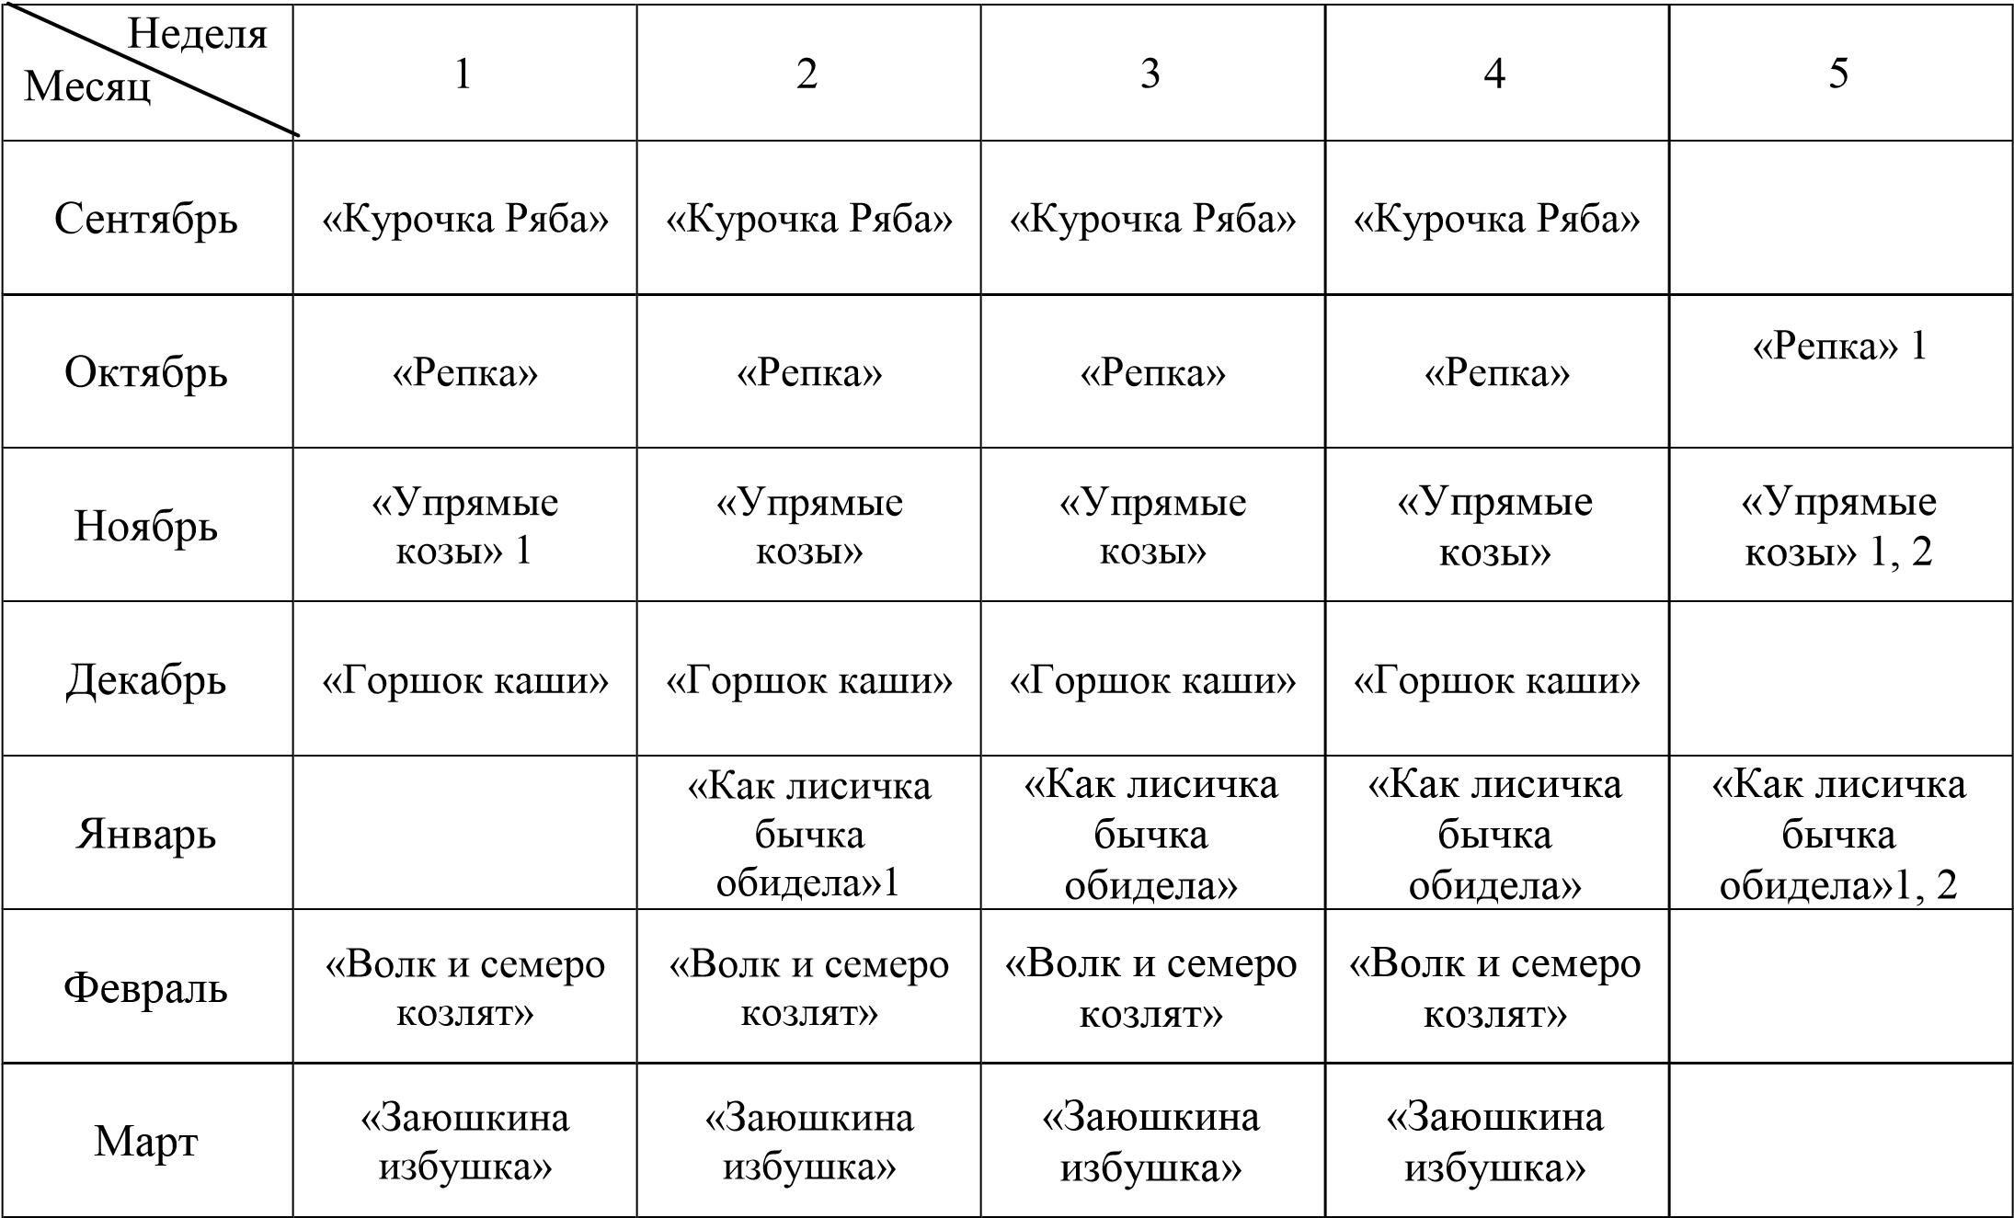
Апрель | «Теремок» | «Теремок» | «Теремок» | «Теремок» | «Теремок» 1
Май | «Колобок»1 | «Колобок» | «Колобок» | «Колобок» | «Колобок»1, 2
Общее время за учебный год – 12ч. 30мин.

  - Описание вариативных форм, способов, методов и средств реализации РП

Формы реализации программы
Организованная образовательная  деятельность | Образовательная деятельность, осуществляемая в ходе режимных моментов и специально организованных мероприятий | Свободная  (нерегламентированная) деятельность  воспитанников
Занятия  (индивидуальные, подгрупповые, групповые)  Целевые прогулки Утренняя гимнастика.  Трудовые поручения.  Совместный труд.  Обучение культурногигиеническим навыкам Экспериментальная деятельность | Коллективный труд  Игры, где замысел или организация принадлежит педагогу  (дидактические, сюжетно-ролевые, подвижные, театрализованные и др.)  Чтение художественной литературы  Игровые ситуации | Спонтанная игровая  деятельность  Свободная творческая, продуктивная деятельность  Рассматривание книг, иллюстраций и т.п. Самостоятельная двигательная активность  Уединение

Методы и средства реализации образовательной программы
Методы | Средства
Словесные методы: рассказ, объяснение, беседа, разъяснение, поручение, анализ ситуаций, обсуждение. | Устное или печатное слово:  Фольклор: песни, потешки, заклички, сказки, пословицы, загадки и др.  Поэтические и прозаические произведения  (стихотворения, литературные сказки, рассказы, повести и др.)
Наглядные методы | Наблюдаемые объекты, предметы, явления; наглядные пособия
Метод иллюстрирования | Картинки, рисунки, изображения, иллюстрированные пособия: плакаты, картины, зарисовки и др.
Метод демонстрации | технические средства, оборудование для экспериментальной деятельности.
Метод показа | Различный материал для продуктивной и творческой деятельности.
Метод проблемного обучения | Рассказы, содержащие проблемный компонент; объекты и явления окружающего мира; различный дидактический материал; материал для экспериментирования и др.

  - Культурные практики
Культурные практики ребенка - активная, продуктивная образовательная деятельность.
К ним относят игровую, продуктивную, познавательно-исследовательскую деятельность и коммуникативную практику. Освоение культурных практик способствует дифференциации сфер инициативы ребенка как созидающего волевого субъекта (игровой деятельности), как исследователя (в познавательно-исследовательской деятельности), как партнера по взаимодействию и собеседника (в коммуникативной практике).
В ясельной группе организуются разнообразные культурные практики, ориентированные на проявление детьми самостоятельности и творчества в разных видах деятельности. Организация культурных практик носит преимущественно подгрупповой характер.
Совместная игравоспитателя и детей (сюжетно-ролевая, игра-драматизация, строительноконструктивные игры) направлена на обогащение содержания творческих игр, освоение детьми игровых умений, необходимых для организации самостоятельной игры.
Коллективная и индивидуальная трудовая деятельностьносит общественно полезный характер и организуется как хозяйственно-бытовой труд и труд в природе.
Музыкально-театральная и литературная гостиная—форма организации художественнотворческой деятельности детей, предполагающая организацию восприятия музыкальных и литературных произведений, творческую деятельность детей и свободное общение воспитателя и детей на литературном или музыкальном материале.
Сенсорный и интеллектуальный тренинг — система заданий преимущественно игрового характера, обеспечивающая становление системы сенсорных эталонов (цвета, формы, пространственных отношений и др.), способов интеллектуальной деятельности (умение сравнивать, классифицировать, систематизировать по какому-либо признаку и пр.). Сюда относятся развивающие игры, логические упражнения.

2.4 Способы и направления поддержки детской инициативы
Способы и поддержка детской инициативы являются необходимым условием для создания социальной ситуации развития детей.
Для детей раннего дошкольного возраста приоритетной сферой проявления детской инициативы является самостоятельная исследовательская деятельность с предметами, материалами, веществами; обогащение собственного сенсорного опыта восприятия окружающего мира. В связи с этим поддержка детской инициативы в ясельной группе осуществляется следующими способами:
-предоставление детям самостоятельности во всѐм, что не представляет опасности для их жизни и здоровья, мы помогаем детям реализовывать собственные замыслы;
- отмечать и приветствовать даже минимальные успехи детей;
- формирование у детей привычки самостоятельно находить для себя интересные занятия;
- приучать свободно пользоваться игрушками и пособиями;
- знакомство детей с группой, другими помещениями и сотрудниками детского сада, территорией прогулочных участков с целью повышения самостоятельности;
- побуждение детей к разнообразным действиям с предметами, направленными на ознакомление с их качествами и свойствами (вкладывание и вынимание, разбирание на части, открывание и закрывание, подбор по форме и размеру);
- поддержка интереса ребѐнка к тому, что он рассматривает и наблюдает в разные режимные моменты;
- для поддержки инициативы в продуктивной творческой деятельности по указанию ребѐнка создание для него изображения или лепки; а так жесодержание в открытом доступе изобразительных материалов; поощрение занятия изобразительной деятельностью.

2.5 Особенности взаимодействия педагогического коллектива с семьями воспитанников
Одним из важных принципов технологии реализации рабочей программы ясельной группы является совместное с родителями воспитание и развитие детей, вовлечение родителей в образовательный процесс ДОО.
Задачи взаимодействия с семьями воспитанников:
- Обеспечение психолого-педагогической поддержки семьи и повышение компетентности родителей (законных представителей) в вопросах развития и образования, охраны и укрепления здоровья детей.
- Оказание помощи родителям (законным представителям) в воспитании детей, охране и укреплении их физического и психического здоровья, в развитии индивидуальных способностей и необходимой коррекции нарушений их развития.
В своей работе мы используем различные способы вовлечения родителей в воспитательный и образовательный процессы:
- родительские собрания
- тематические консультации
- педагогический материал в родительском уголке и в папках-передвижках
- индивидуальные беседы
- анкетирование (опросы)

Более подробное описание содержания, а также конкретизация задач, форм, методов и средств образовательной деятельности детей раннего возраста, изложено в Перспективном планировании (Приложение 2).

3.Организационный

- 1.Описание материально-технического обеспечения РП, обеспеченности методическими материалами и средствами обучения и воспитания
Групповые помещения предназначены для организации образовательной деятельности,осуществления присмотра и ухода за детьми раннего возраста (с 1,5 до 2 лет – ясельная группа).
Помещения и их наполнение позволяет осуществлять образовательную деятельность в процессе организации различных видов детской деятельности - предметная деятельность и игры с составными и динамическими игрушками; экспериментирование с материалами и веществами (песок, вода, и пр.), общение с взрослым и совместные игры со сверстниками под руководством взрослого, самообслуживание и действия с бытовыми предметами-орудиями (ложка, совок, лопатка и пр.), восприятие смысла музыки, сказок, стихов, рассматривание картинок, двигательная активность), самостоятельной деятельности в ходе реализации режимных моментов и взаимодействии с семьями детей. Для организации педагогического процесса есть весь необходимый наглядный и дидактический материал, соответствующий принципам дидактики и санитарно-гигиеническим нормам. Эстетически оформлена, создана уютная обстановка, которая обеспечивает психологически комфортное пребывание детей в детском саду. Имеются две отдельные спальни, для более комфортного привыкания детей к режиму дня группы.

3.2. Особенности организации развивающей предметно-пространственной среды в ясельной группе
Развивающая предметно-пространственная среда в ясельной группе рассматривается как комплекс эргономических и психолого-педагогических условий, обеспечивающих организацию жизни детей и взрослых.
Создавая развивающую предметно-пространственную средудля малышей 1,5—2-х лет, мы учитывали следующее:
- безопасность среды. Поэтому в группе все радиаторы закрыты защитными накладками; оборудование, крупная мебель надежно зафиксированы;мебель без острых углов, изготовленная из натуральных и нетоксичных материалов.На всю мебель и оборудование, имеющееся в группе, имеются сертификаты соответствия. Мебель икрупногабаритное оборудование расположено таким образом, что обеспечивает детям и взрослым свободу передвижения по групповой комнате.
- доступность. Для этого мы наполнили группу игровым и дидактическим материалом соответствующим данному возрасту и расположили его на открытых полках в поле зрения и досягаемости ребенка.
- удовлетворение естественной детской активности. Так как у детей данного возраста активно развивается двигательная деятельность, но вместе с тем движения ещѐ плохо скоординированы, то исходя из этого, мы не стали перенасыщать пространство групповой комнаты, тем самым создали возможность для удовлетворения двигательной, сенсомоторной потребности детей в различных видах движений. Для стимулирования двигательной активности детей, в группе имеются гимнастические лесенки, пластиковая горка, большие мягкие модули, а так же воротики для подлезания. Кроме этого есть коляски для кукол и большие машины, на которых может кататься ребѐнок.
- эмоциогенность. При построении предметно-развивающей среды, мы старались обеспечить индивидуальный комфорт, психологическую защищенность и эмоциональное благополучие для всех участников воспитательно-образовательного процесса. С этой целью среда в группе достаточно яркая, красочная, привлекающая внимание ребенка и вызывающая у него положительные эмоции.
Таким образом, создавая развивающую предметно-пространственную среду ясельной группы, мы учитывали психологические основы конструктивного взаимодействия участников воспитательно-образовательного процесса, дизайн и эргономику современной среды дошкольного учреждения, и психологические особенности нашей возрастной группы.

3.3.Обеспеченность учебно-методическими материалами и средствами обучения и воспитания
Методическая литература
1.Карпухина Н.А. Конспекты занятий в ясельной группе детского сада. /Практическое пособие для воспитателей и методистов ДОУ/. — Воронеж2010
- Стефанко А.В. Организация воспитательно-образовательного процесса в группе для детей раннего возраста СПб.: 2014
- «Игры с детьми раннего возраста» /Методические рекомендации/сост. Аралова М.А. -
М.: ТЦ Сфера, 2008
- Детство. Примерная образовательная программа дошкольного образования / Т. И. Бабаева, А. Г. Гогоберидзе, О. В. Солнцева и др. — СПб.: ООО «ИЗДАТЕЛЬСТВО «ДЕТСТВОПРЕСС», 2014

Образовательная область «Художественно-эстетическое развитие»
- Янушко Е.А. Лепка с детьми раннего возраста (1—3 года). /Методическое пособие для воспитателей и родителей/ - М.: Мозаика-Синтез, 2005
- Янушко Е.А. Рисование с детьми раннего возраста (1—3 года). /Методическое пособие для воспитателей и родителей/ - М.: ВЛАДОС, 2018, CD-ROM – электронное приложение
- Дудко Е.А. Рисуй со мной /Парциальная программа художественно-эстетического
развития детей раннего возраста (с 1 года до 3 лет)/.- СПб.: Детство-Пресс, 2018

Образовательная область «Физическое развитие»
1. Борисенко М.Г., Датешидзе Т.А., Лукина Н.А. Ползаем. Ходим. Бегаем.
Прыгаем./Развитие общей моторики/ - СПб: «Паритет»,2003
2.Пятница Т.В. Пальчиковые игры и упражнения: Массаж карандашами. – Мн.: Аверсвэв, 2005.
3. Борисенко М.Г., Лукина Н.А. Наши пальчики играют. /Развитие мелкой моторики/ - СПб:
«Паритет», 2003

Образовательная область «Речевое развитие»
1.Борисенко М.Г., Лукина Н.А. Начинаем говорить. /Развитие речи/ - СПб: «Паритет», 2005
2. Борисенко М.Г., Лукина Н.А. Чтобы чисто говорить, надо... /Развитие общеречевых
навыков/ - СПб: «Паритет», 2003

Образовательная область «Познавательное развитие»
- Янушко Е.А. Сенсорное развитие детей раннего возраста (1-3 года). /Методическое пособие для педагогов дошкольных учреждений и родителей/ - М.: ВЛАДОС, 2018
- Борисенко М.Г., Лукина Н.А. В помощь маленькому мыслителю./Развитие элементарных математических представлений/ - СПб: «Паритет», 2003
- Борисенко М.Г., Лукина Н.А. Творю. Строю. Мастерю./Развитие конструктивного праксиса/ - СПб: «Паритет», 2004

Демонстрационные пособия
- Громова О.Е. Стимульный материал для развития речи для детей раннего возраста
- Картины «Домашние животные»

Оборудование уголков в соответствии с требованиями ФГОС

Уголки | Назначение | Материалы
Уголок творчества | Развивать интерес, внимание, любознательность, эмоциональный отклик детей на отдельные эстетические свойства и качества предметов окружающей действительности | Материалы иинструменты для изобразительной деятельности: карандаши цветные; мелки восковые; фломастеры; чистые листы разных размеров; пластилин; доски для лепки, формочки, ножи резные, скалки для пластилина.  Магнитные доски для рисования; раскраски с крупными изображениями.
Уголок конструирования | Развивать представления об основных свойствах объемных геометрических, в основном крупных, форм (устойчивость, неустойчивость, прочность), в приобретении умений воссоздать знакомые предметы горизонтальной плоскости (дорожки, лесенки, стульчики и т.д.), развивать навыки сотворчества со взрослыми самостоятельного творчества, развивать мелкую моторику пальцев, рук, в приобретении умения строить мебель, горки, дома. Учить понимать видоизменяемость, вариативность конструкции, возможность строительства не только по горизонтали, но и по вертикали. Уметь анализировать объект, видеть основные части детали, составляющие сооружения, возможность создания их из различных форм. | Конструктор крупный пластиковый «Лего»; конструктор деревянный;мягкие модули разных размеров и форм; набор крупного строительного материала; транспорт крупный, мелкий; мелкие игрушки для  обыгрывания построек
Спортивный уголок | Создать условия для занятия физическими  упражнениями в группе, стимулирование желание детей заниматься двигательной деятельностью. Воспитывать у детей осознанное отношение к своему здоровью. Укрепление мышц нижних и верхних конечностей, профилактика плоскостопия; Профилактика простудных заболеваний; Укрепление мышц спинного позвоночника, предупреждение сколиоза. | Спортивный инвентарь: мячи, кегли, воротики для подлезания, обручи, массажные коврики, ребристые дорожки. Предметное оснащение для самостоятельной двигательной деятельности: машины крупные для катания детей, коляски для кукол, игрушки каталки, горка, крупные мягкие модули
Музыка  льный  уголок | Развивает у детей музыкальный слух, чувство ритма, музыкальной памяти. Позволяет им  познакомиться с новой терминологией, с новыми музыкальными инструментами. | Музыкальные инструменты, соответствующие возрасту детей; флажки; самодельные шумелки; погремушки.
Книжный  уголок | Формирует интерес к художественной культуре. Формирование навыка слушания, умения обращаться с книгой; Формирование и расширение представлений об окружающем. | Детская литература, соответствующая возрасту; иллюстрации к знакомым сказкам, потешкам; игрушки – персонажи сказок; настольные театры; маски для игр
Уголок дидактических игр | Развитие мышления и пальчиковой моторики. Освоение операций вкладывания, наложения, соединения частей в целое; Развитие зрительного восприятия и внимания. Формирование обследовательских навыков; Знакомство с геометрическими фигурами и формами предметов. Обучение группировки предметов по цвету, размеру, форме. Выявление отношения групп предметов по количеству и числу (много, мало, один). Развитие способности использовать речь для определения смысла своих действий. Формирование умения группировать предметы, последовательно составлять картинки. Обогащение активного словаря детей; Формирование умения описывать и называть предметы на картинках. | Различные виды шнуровок; дощечки вкладыши на разную тематику; сортѐры геометрические нескольких видов; блоки Дьенеша; пирамидки разных размеров и цветов; счѐты деревянные; различные логические пирамидки; стаканчики вкладыши; мозаика крупная; пазлы из двух – трѐх частей; настольные дидактические игры математического  содержания

3.4.Режим дня
В детском саду разработан гибкий режим дня, учитывающий возрастные психофизические возможности детей, их интересы и потребности, обеспечивающий взаимосвязь планируемых занятий с повседневной жизнью детей в детском саду. Кроме того, учитываются климатические условия (в течение года режим меняется дважды). В отличие от зимнего в летний, оздоровительный период увеличивается время пребывания детей на прогулке.
Прогулка организовывается 2 раза в день: в первую половину дня – до обеда и во вторую половину – после дневного сна или перед уходом детей домой. При температуре воздуха ниже 15°С и скорости ветра более 7 м/с продолжительность прогулки сокращается. Во время прогулки с детьми проводятся игры и физические упражнения. Дневному сну отводится 3 часа.

Режимные моменты | Холодный период
Прием детей, осмотр, игры | 7.45-8.30
Утренняя гимнастика | 8.30-8.40
Подготовка к завтраку, завтрак | 8.40-9.00
Самостоятельная деятельность | 9.00-9.10
НОД (включая перерывы между занятия) | 9.10-9.20
Самостоятельные игры | 9.20-10.00
Второй завтрак | 10.00-10.10
Подготовка к прогулке, прогулка возвращение с прогулки | 10.10-11.20
Подготовка к обеду, обед | 11.20-12.00
Подготовка ко сну, чтение художественной литературы, сон | 12.00-15.00
Постепенный подъѐм, бодрящая гимнастика,  закаливание | 15.00-15.20
Полдник | 15.20-15.40
НОД | 15.40-15.50
Культурные практики, игры и деятельность по интересам | 15.50 -16.45
Подготовка к прогулке, прогулка, работа с родителями, уход домой | 16.45-18.15

Режимные моменты | Тѐплый период
Подготовка к завтраку. Завтрак. | 8.30-8.50
Игры, подготовка к прогулке, выход на прогулку | 8.50-9.00
Развивающие образовательные ситуации на игровой основе | 9.00-9.20
Второй завтрак | 9.20-9.30
Прогулка (игры, наблюдения, труд) | 9.30 -11.00
Возвращение с прогулки, игры, водные процедуры | 11.00 -11.20
Подготовка к обеду, обед. | 11.20-11.50
Подготовка ко сну, дневной сон. | 11.50-15.15
Постепенный подъем, бодрящая гимнастика, закаливающие процедуры | 15.15-15.25
Подготовка к полднику, полдник. | 15.25-15.40
Подготовка к прогулке, прогулка. | 15.40-16.00
Игры, уход детей домой. | 16.00-17.00

3.5.Сетка непосредственной образовательной деятельности

День недели | Время проведения | НОД
Понедельник | 9.10 – 9.20  15.40 – 15.50 | Физическое развитие  Мир музыки
Вторник | 9.10 – 9.18  15.40 – 15.48 | Конструирование  Окружающий мир
Среда | 9.10 – 9.18  15.40 – 15.50 | Сенсорное развитие Мир музыки
Четверг | 9.10 – 9.20  15.40 – 15.50 | Рисование /лепка  Физическое развитие
Пятница | 9.10 – 9.18 | Сенсорное развитие
 | 15.40 – 15.48 | Развитие речи

- 6.Двигательный режим

Формы работы | Виды занятий | Количество и длительность занятий (в мин.)
Физкультурные занятия | в помещении | 2 раза в неделю (по 10мин)
Музыкальные занятия |  | 2 раза в неделю (по 10 мин)
Физкультурнооздоровительная работа в режиме дня | а) утренняя гимнастика (по желанию детей) | Ежедневно 6 мин.
 | б) игры и физические упражнения на прогулке | Ежедневно 6—10 минут
 | в) физкультминутки | Ежедневно по мере необходимости (до 3 минут)
 | г) бодрящая гимнастика после сна | Ежедневно
Самостоятельная двигательная деятельность | а)самостоятельное использование  физкультурного и спортивноигрового оборудования | Ежедневно
 | б) самостоятельные подвижные и спортивные игры | Ежедневно

- Вариативная часть программы

В части Программы, формируемой участниками образовательных отношений, реализуется игровая технология интеллектуально-творческого развития детей «Сказочные лабиринты игры» В.Воскобовича.
Комплексирование программ, то есть их сочетание и адаптация под условия жизнедеятельности, воспитания и обучения детей в раннем возрасте, строится с позиции следующих требований:
- Программы и технологии, используемые в педагогическом процессе, обеспечивают целостность педагогического процесса и дополняют друг друга.
- Набор программ обеспечивает оптимальную нагрузку на ребѐнка.
Цель комплексирования программ и новых технологий – выстраивание целостного педагогического процесса в условиях вариативности образования.
Технология «Сказочные лабиринты игры» - это модель развивающего обучения детей раннего и дошкольного возраста с поэтапным использованием игр и постепенным усложнением образовательного материала. Постоянное и постепенное усложнение игр («по спирали») позволяет поддерживать детскую деятельность в зоне оптимальной трудности. Интенсивному развитию способствует и продуктивная деятельность, осуществляемая в «зоне ближайшего развития».

Цель: Интеллектуально-творческое развитие детей Задачи:
- Развитие познавательно-интеллектуальной активности детей через игровую деятельность.
- Развитие психических функций.
- Развитие представлений о сенсорных свойствах и качествах, освоение приѐмов конструирования геометрических фигур и алгоритма сложения предметных форм.
- Развитие пространственного и логического мышления.
- Развитие воображения, произвольности и концентрации внимания.
- Развитие мелкой моторики рук, тактильно-осязательных анализаторов

Особенности создания развивающей среды с использованием игровой технологии Воскобовича для детей ясельной группы:
Игры Воскобовичахранятся на отдельных полочках, в шкафах, вне досягаемости их ребенком. Игровое пособие для ребенка – это предмет, который ему интересно осваивать совместно со взрослым, открывать его функцию. Поэтому педагог является организатором совместной деятельности, в которую он включает ребенка, предлагая ему то или иное игровое пособие. Игровые пособия хранятся в группе в специально отведенной зоне. Ребенок ориентируется в пространстве и знает, где они хранятся. Это стимулирует его проявлять инициативу по взаимодействию со взрослым. Он может показать взрослому свое желание, подведя его к этой зоне игр. В зоне находятся столы, стулья для организованной деятельности по освоению игрового задания или тренировке умственных действий ребенка. Каждое игровое пособие хранится в коробке или контейнере, в которые ребенок помещает все детали после игры.
Перспективное планирование познавательно-творческого развития детей представлено по неделям в Приложении 2.

УМК вариативной части рабочей программы

- «Игровая технология интеллектуально – творческого развития детей «Сказочные лабиринты игры»: методическое пособие/ В.В. Воскобович, Н.А. Мѐдова, Е.Д. Файзуллаева и др.- Санкт – Петербург: ООО «Развивающие игры Воскобовича», КАРО, 2017г.
- Методика познавательно-творческого развития дошкольников «Сказки фиолетового леса» Т.Г. Харько «ДЕТСТВО-ПРЕСС» 2015г

Игры и пособия, необходимые для игровой деятельности
- «Квадрат Воскобовича» (двухцветный) – по количеству детей в подгруппе.
- «Фонарики» - по количеству детей в подгруппе.
- «Чудо-крестики 1» - по количеству детей в подгруппе.
- «Черепашки – Пирамидка» - по количеству детей в подгруппе.

22

23

